Dzień dobry kochani zaczynamy kolejny dzień nauki w domu. W czwartek mamy ze sobą 3 lekcje, więc przed nami 3 edukacje.
Gotowi…zaczynamy

23.04.2020r.

EDUKACJA POLONISTYCZNO- SPOŁECZNA

Zadanie 1.
Obejrzyj filmik na youtube „Jak powstaje spektakl”
https://www.youtube.com/watch?v=TkBHN9TYP-0&feature=youtu.be

Zadanie 2.
Podręcznik edukacja polonistyczna (niebieska papuga) strona 73.
Przeczytaj wyrazy.

Zadanie 3.

Połącz wyraz z wyjaśnieniem.

Aktor miejsce, gdzie występują aktorzy
Scena wybiera aktorów i czuwa nad ich grą
Widownia zasłona, która zasłania scenę
Reżyser miejsce, gdzie siedzą widzowie
kurtyna przedstawienie teatralne
spektakl ktoś, kto odgrywa role na scenie

Zadanie 4.
Podręcznik (niebieska papuga) strona 73.
Ułóż z rozsypanych sylab nazwy lalek teatralnych.

Teatr lalek to taki rodzaj teatru, w którym grają lalki poruszane przez aktorów – animatorów. Aktorzy użyczają lalkom swojego głosu. Często są niewidoczni, ponieważ stoją za specjalnym parawanem. Zdarza się jednak, że aktor wraz z lalką występuje na scenie i jest widoczny dla widzów. Najpopularniejszymi lalkami teatralnymi są: pacynka, kukiełka i marionetka.

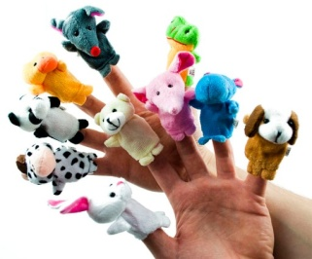
Pacynka

to lalka zakładana na dłoń i poruszana palcami aktora. Są też duże pacynki. Aktor wkłada dłoń w głowę takiej pacynki, odpowiednio porusza ustami lalki, jej czołem, nosem (wtedy pacynka robi miny) i naśladuje mowę.

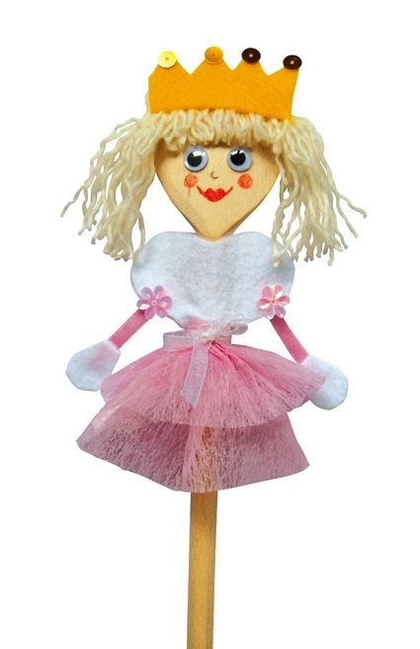
Kukiełka

to lalka teatralna osadzona na kiju. Proste kukiełki machają nogami i rękami. Są też takie, do których rąk są przymocowane sztywne druty. Wówczas aktor
– lalkarz tak porusza drutami, aby lalka mogła wykonywać różne gesty, np. łapać się za głowę, pomachać do kogoś lub komuś pogrozić.

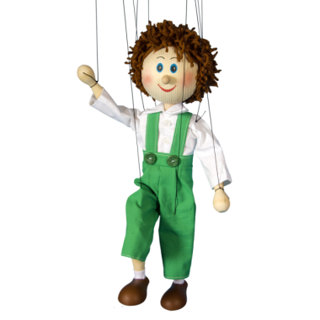
Marionetka

to lalka, którą aktor porusza, czyli animuje, od góryza pomocą nitek zawieszonych na specjalnym krzyżaku. Nitki te są przymocowane do elementów lalki. Każda nitka porusza inną częścią lalki. Lalki występują też w teatrze cieni. Są to lalki płaskie.

Zadanie 5.

Zeszyt ćwiczeń (biała papuga) strona 61-62

Wykonaj zadanie 4,5 strona 61.
Wykonaj zadania 1,2 strona 62.

EDUKACJA TECHNICZNA.
Wykonaj wybraną przez siebie lalkę.
Możesz narysować

Brawo !!! Kolejny dzień nauki za nami
Jesteście bardzo dzielni, pracując tak pięknie w domu. Jestem z Was niezwykle dumna. Pracujcie systematycznie i starajcie się najlepiej, jak potraficie. Dzięki temu będziecie coraz ładniej pisać oraz czytać i wszystko to pokażecie mi w szkole, gdy już się zobaczymy. Nie mogę już się doczekać.
Drodzy rodzice dzisiaj nic nie ma do wysłania
Pozdrawiam Was serdecznie
Milena Ruta

